Bijlage 1. Prijsevolutie eieren per houderijsysteem, niveau pakstation
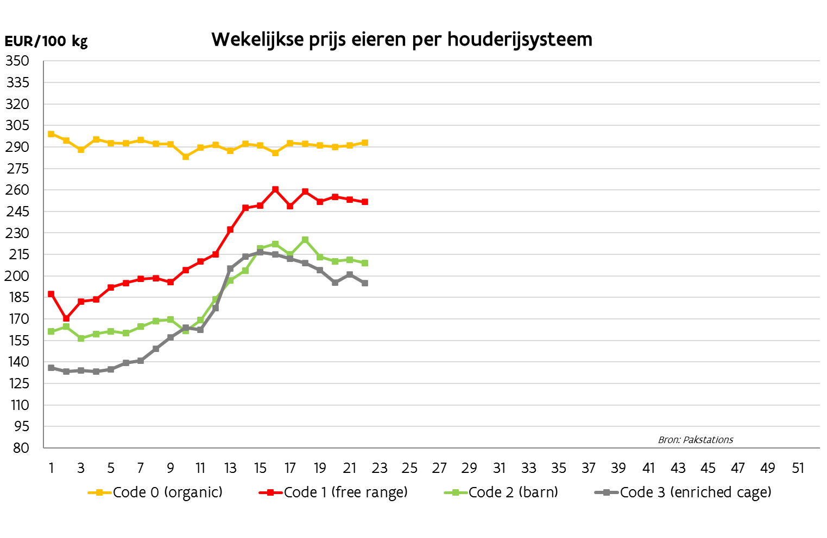
Bron: Departement Landbouw en Visserij

Bijlage 2. Overzicht van het aantal bedrijven per houderijsysteem in Vlaanderen in de periode 2017-2021

Jaar | Verrijkte kooi | Scharrel | Vrije uitloop | Bio
2017 | 68 | 79 | 24 | 26
2018 | 52 | 87 | 25 | 25
2019 | 52 | 86 | 33 | 40
2020 | 52 | 87 | 29 | 46
2021 | 51 | 82 | 25 | 51
Bron: Departement Landbouw en Visserij

Bijlage 3. Overzicht van de maximumcapaciteit per houderijsysteem in Vlaanderen in de periode 2017-2021
Jaar | Verrijkte kooi | Scharrel | Vrije uitloop | Bio
2017 | 3.349.795 | 3.707.687 | 748.505 | 203.841
2018 | 3.298.427 | 4.287.386 | 747.907 | 199.352
2019 | 3.473.947 | 4.282.912 | 882.322 | 307.439
2020 | 3.462.579 | 4.268.504 | 873.782 | 233.621
2021 | 3.388.983 | 4.231.754 | 823.195 | 420.836
Bron: Departement Landbouw en Visserij

Bijlage 4. Procentuele verdeling van het houderijsysteem per provincie voor 2021

Provincie | Verrijkte kooi | Scharrel | Vrije uitloop | Bio
Vlaams-Brabant | 0,00% | 0,68% | 0,88% | 1,88%
Limburg | 3,93% | 5,24% | 0,55% | 0,23%
Antwerpen | 9,94% | 19,25% | 4,78% | 2,63%
Oost-Vlaanderen | 8,56% | 6,75% | 1,33% | 0,00%
West-Vlaanderen | 15,80% | 15,82% | 1,74% | 0,01%
Bron: Departement Landbouw en Visserij

Bijlage 5. Inschatting van de jaarlijkse productie aan eieren (aantal in 1000 stuks) per houderijsysteem in Vlaanderen op basis van het aantal opgezette eendagskuikens

Jaar | Totaal | Verrijkte kooi | Scharrel | Vrije uitloop | Bio
2012 | 2.371.500 | - | - | - | -
2013 | 2.702.959 | - | - | - | -
2014 | 2.607.030 | - | - | - | -
2015 | 2.581.801 | - | - | - | -
2016 | 2.637.125 | - | - | - | -
2017 | 2.392.397 | 1.000.526 | 1.107.422 | 223.566 | 60.884
2018 | 2.252.963 | 870.875 | 1.131.987 | 197.468 | 52.634
2019 | 2.110.286 | 819.418 | 1.010.233 | 208.118 | 72.517
2020 | 2.147.921 | 841.473 | 1.037.328 | 212.346 | 56.774
2021 | 2.217.000 | 847.555 | 1.058.324 | 205.874 | 105.247
Bron: Departement Landbouw en Visserij

Bijlage 6. Overzicht van de Belgische invoer van eieren en eiproducten vanaf 2017, uitgedrukt in ton ei-equivalenten

 | 2017 | 2018 | 2019 | 2020 | 2021
Consumptie-eieren | 52.174 | 39.751 | 56.940 | 106.325 | 71.338
Eidooier | 15.396 | 16.611 | 17.181 | 18.045 | 22.053
Eieren niet in schaal | 17.625 | 15.896 | 17.421 | 20.386 | 22.123
Albumine | 5.494 | 4.677 | 2.193 | 3.917 | 3.857
Broedeieren | 25.277 | 25.059 | 23.389 | 24.508 | 52.572
Totaal | 115.966 | 101.994 | 117.124 | 173.181 | 171.943
Bron: Comext, bewerking door Departement Landbouw en Visserij

Bijlage 7. Overzicht van de Belgische uitvoer van eieren en eiproducten vanaf 2017, uitgedrukt in ton ei-equivalenten

 | 2017 | 2018 | 2019 | 2020 | 2021
Consumptie-eieren | 52.573 | 54.273 | 44.491 | 58.990 | 58.482
Eidooier | 7.727 | 7.663 | 6.993 | 5.142 | 5.943
Eieren niet in schaal | 20.594 | 19.811 | 21.326 | 15.407 | 18.774
Albumine | 11.585 | 12.138 | 11.172 | 12.226 | 12.901
Broedeieren | 24.943 | 27.545 | 26.768 | 31.383 | 33.063
Totaal | 117.423 | 121.431 | 110.750 | 123.147 | 129.162
Bron: Comext, bewerking door Departement Landbouw en Visserij

